Een belangrijke brief!
Vol met weetjes, inlichtingen en data!
Lees dit dus maar 2 keer!
Of hou de brief bij!
Neem je agenda bij de hand!
En een stylo!
En noteer!
Welkom in de 3e kleuterklas!

Ditjes en datjes

- !!!!!!Vandaag kregen jullie een bundel met invulblaadjes mee naar huis. Gelieve deze woensdag terug mee te brengen.

- Vrijdag 6 september is het Vlaamse kermis!!!



De kids kunnen een ganse namiddag (13.45u tot 14.45u) spelletjes spelen op het schooldomein. Wie zin heeft om een spelletje te begeleiden of om met de kinderen mee te spelen, laat gerust iets weten.
Na het spelen van enkele spelletjes mogen we even langs bij het dessertbuffet.
Dus wie zin heeft om iets lekkers klaar te maken, laat je maar volledig gaan ☺.

- Vakantieperiodes en vrije dagen: freinetschool het reuzenhuis voor het schooljaar 2013-2014
  - Maandag 30 september 2013: facultatieve vrije dag
  - Vrijdag 18 oktober: pedagogische studiedag
  - Van maandag 28 oktober tot en met zondag 3 november 2013 : herfstvakantie
  - maandag 11 november 2013 : wapenstilstand: vrije dag
  - Van maandag 23 december 2013 tot en met zondag 5 januari 2014: kerstvakantie
  - Vrijdag 31 januari 2014 : volledige pedagogisch studiedag
  - Van maandag 3 maart tot en met zondag 9 maart 2014 : krokusvakantie
  - Van maandag 7 april tot en met zondag 20 april 2014 : paasvakantie
  - Maandag 21 april 2014: paasmaandag : vrije dag
  - donderdag 1 mei 2014 : feest van de arbeid
  - vrijdag 2 mei 2014: volledige facultatieve vrije dag
  - donderdag 29 mei : hemelvaartsdag en vrijdag 30 mei : vrijedag
  - maandag 9 juni 2014 : pinkstermaandag
  - begin zomervakantie : (waarschijnlijk) vrijdag 27 juni 2014 om 15u00

- 29 september: reuzenrun!!!!

- Ochtendopvang vanaf 07.30u.
- 's Avonds is er opvang in school voorzien:
- op maandag, dinsdag en donderdag tot 18u
- op vrijdag tot 17u30

Fruit en koek

Fruit en koek is verkrijgbaar op school.
In de bundel die jullie meekregen kan je je intekenen voor het fruit en de koek.
Wie niet wenst deel te nemen aan het fruit of de koek, brengt dan een boterham of ander fruit mee. Geen koeken!!!

Vieren van de verjaardag

Verjaardagen worden uitbundig gevierd in klas. Een kroon, liedjes, de jarige kleuter staat in het middelpunt van de belangstelling. De extra’s laten we aan jullie over.
Je kan in klas komen koken, knutselen, bakken. Zelfs een middagmaal organiseren mag mits je 2 weken op voorhand verwittigt.
Aparte snoepzakjes of andere cadeautjes voor de kleuters hebben we liever niet.
Een week voordat de jarige effectief jarig is, krijgt hij/zij het verjaardagsboek mee naar huis.
Het is de bedoeling dat jullie ’t een en ’t ander opschrijven van de geboorte en hoe het kind was als baby.
Als het kan geïllustreerd met foto’s en geboortekaartje.
Op de dag van de verjaardag leest de mama of de papa zijn/haar levensverhaal voor.

Zwemmen en turnen

Wij hebben om de 2 weken zwemmen, we rijden mee met de bus.

Zwemdata’s: zie bijlage, bij k3

Turnen zal geven worden door Eva en zal dinsdag en donderdag doorgaan.
Gemakkelijke kledij is gewenst.
Wat hebben de kleuters niet/wel aan:
niet: slipper, crocs, rok, jurk en spannende broeken
wel: sportschoenen, vaste schoenen, lange broek, korte broek en eventueel een schort onder een rok maar liever niet!

Dinsdag: 10.30u tot 11.20u.
Donderdag: 9.20u tot 10.10u

Maaltijden

Iedere morgen komen de kleuters bij de computer melden waar en wat ze die middag eten. De maaltijden moeten doorgegeven worden ten laatste tot 8.45u. Iedere morgen open ik de computerbrievenbus. Meldingen van ziekte, berichtjes over maaltijden of andere belangrijke zaken via deze weg: kleuter3@reuzenhuis.be ofwel emmytaelman@gmail.com ofwel gsm 0497/024260.

Klasnieuws

Iedere week zullen jullie klasnieuws ontvangen. Daarin staat het reilen en zeilen van de voorbije week.

Hier zijn alvast enkele sfeerbeelden.

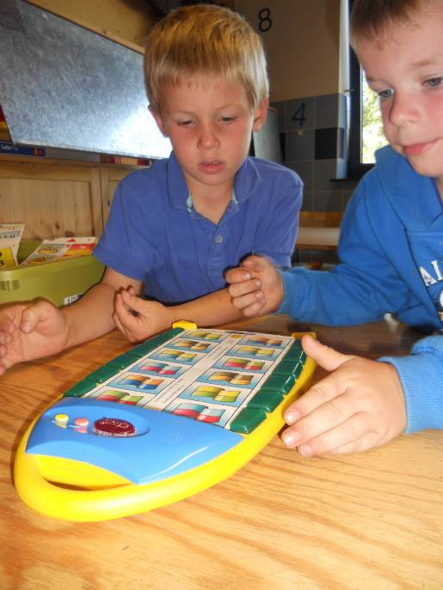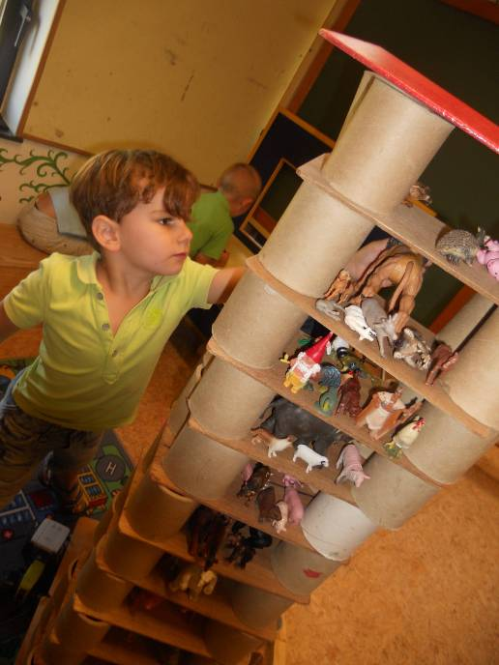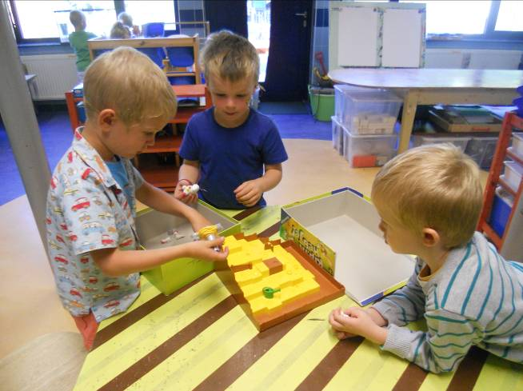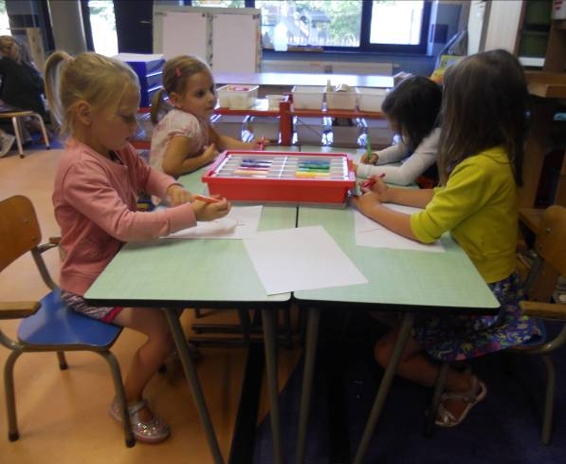

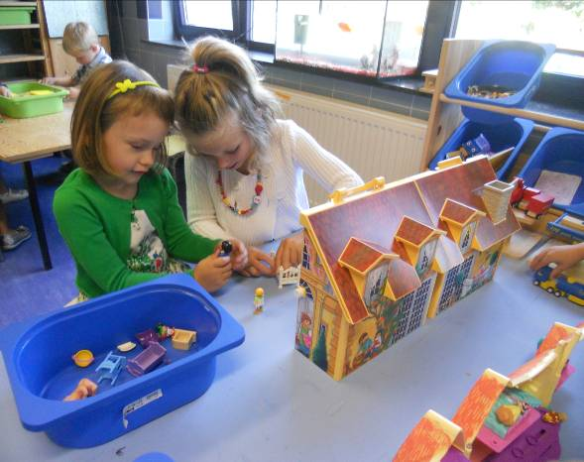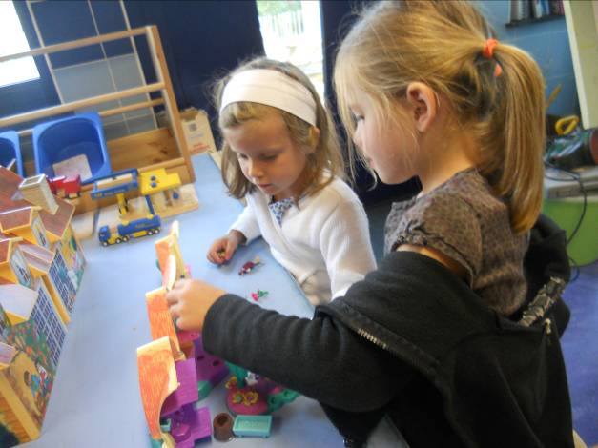

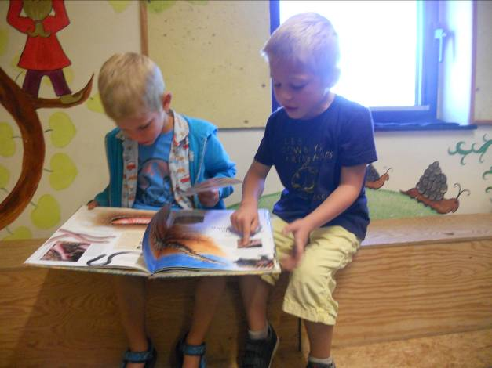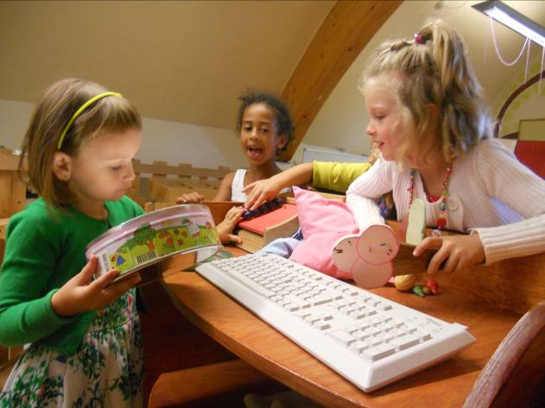

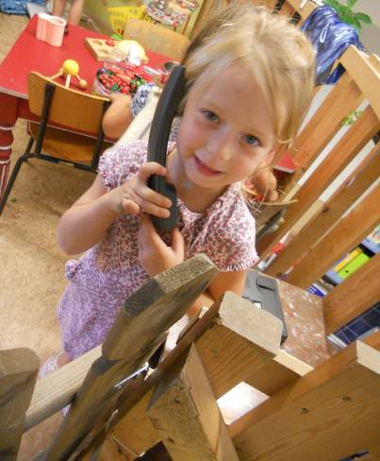
Ziezo, dit was het voor vandaag.

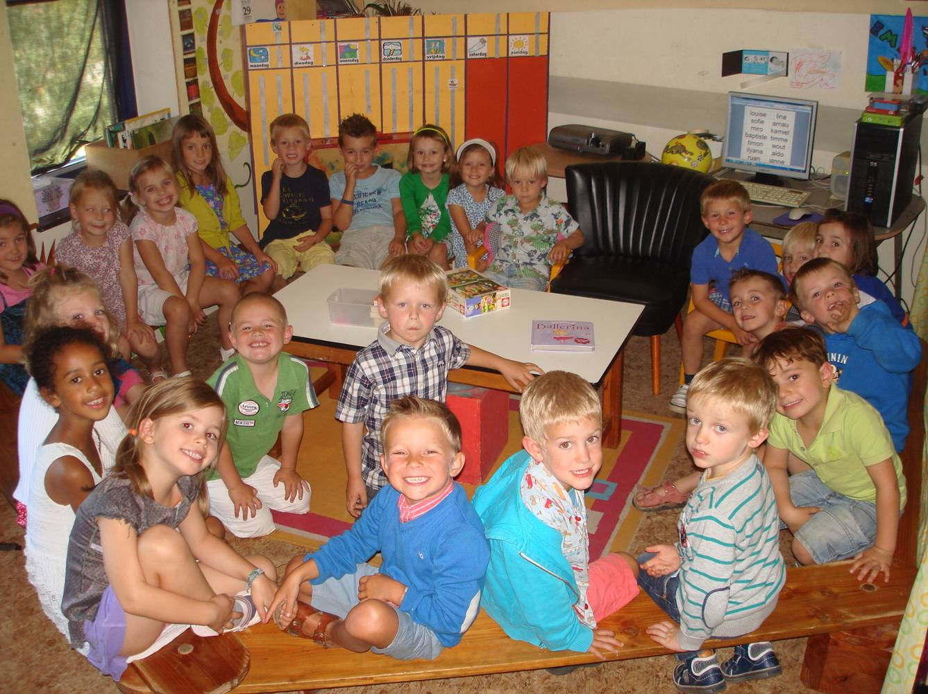Tot morgen!
Groetjes Emmy en de kleine reusjes

Ps. Gelieve een doos droge zakdoekjes mee te brengen. De herfst en winter zijn bijna in aantocht ☺.

Gelieve een mailtje terug sturen om te bevestigen, zo weet ik of iedereen zijn/haar mails heeft ontvangen.

Zijn er vragen, problemen,… één adres… kleuter 3
Ofwel
kleuter3@reuzenhuis.be
ofwel
emmytaelman@gmail.com

ofwel
0497/024.260
ofwel
mij persoonlijk aanspreken.

